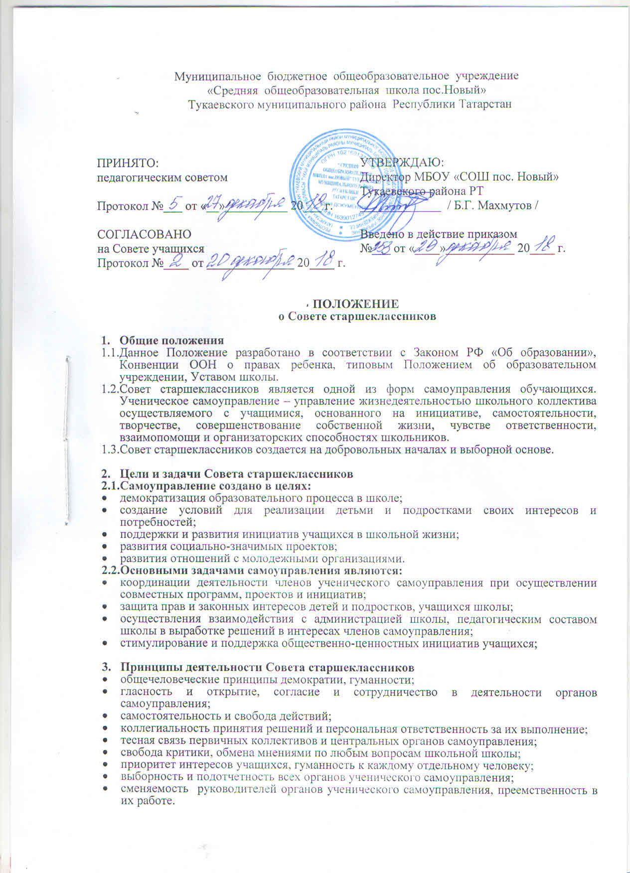

4.Организация деятельности Совета старшеклассников
  - Совет старшеклассников – постоянно действующий орган самоуправления учащихся. Совет старшеклассников является выборным представительным органом, члены которого избираются на классных собраниях 9,10,11 классов сроком на 1 учебный год.
  - Во главе Совета старшеклассников стоит Председатель, избранный путем открытого голосования большинством членов Совета на один год. Председатель назначает своего заместителя. Председатель Совета старшеклассников работает в тесном контакте с администрацией школы.
    - Совет старшеклассников собирается регулярно (один раз в месяц), допускаются чрезвычайные незапланированные собрания. Совет Старшеклассников может проводить как открытые, так и закрытые заседания. На отрытые заседания могут приглашаться все заинтересованные лица из числа родителей (или лиц их заменяющих) и учителей.
    - Решения Совета старшеклассников принимаются путем открытого голосования большинством членов, присутствующих на заседании. Принятие решения оформляется протоколом и доводится до сведения педагогического коллектива школы, коллектива учащихся школы, родителей.
    - Совет старшеклассников имеет свою структуру и работает по плану, согласованному с заместителем директора по воспитательной работе. Структура принимается на заседании Совета.
    - Основные формы работы Совета старшеклассников:
- коллективные творческие дела (познавательные, экологические, трудовые, спортивные, художественные, досуговые);
- дискуссии, диспуты;
- конкурсы; деловые игры и другие.
- осуществление контроля
    - Совет старшеклассников инициирует проведение общих акций в соответствии со статусом общеобразовательного учреждения (конкурсов, спортивных мероприятий, уроков здоровья и др.)

5.Направления работы Совета Старшеклассников
1) формирование духовно-нравственных качеств
2) формирование патриотического сознания
3) формирование личности с активной жизненной позицией
4) формирование творческой личности
5) формирование поликультурной личности на основе усвоения базовых национальных и общечеловеческих ценностей
6) трудовое воспитание, профориентация, профессиональное самоопределение
7) формирование личности с высоким уровнем экологической культуры, культуры здорового и безопасного образа жизни

  - Права Совета старшеклассников
    - Участвовать в разработке плана воспитательной работы общеобразовательного учреждения.
    - Представлять инициативы обучающихся, одобренные на заседаниях Совета, в органах управления общеобразовательного учреждения.
    - Привлекать школьников к организации мероприятий и праздников соответственно плану воспитательной работы школы.
    - Пользоваться организационной поддержкой должностных лиц школы, отвечающих за воспитательную работу, при подготовке и проведении мероприятий школьного самоуправления.
    - Размещать на территории образовательного учреждения информацию в отведенных для этого местах и в школьных средствах информации, получать время для выступлений своих представителей на классных часах и родительских собраниях.
    - Входить в состав Жюри конкурсов, конференций, проводимых в образовательном учреждении.
    - Вносить на рассмотрение администрации школы предложения о поощрении активных старшеклассников.
    - Содействовать разрешению конфликтных вопросов (участвовать в решении школьных проблем).

  - Обязанности Совета старшеклассников
    - Осуществлять планирование деятельности школьного самоуправления на год.
    - Изучать и выражать мнения школьников по вопросам школьной жизни.
    - Размещать информацию о деятельности школьного самоуправления на стенде школыи в школьных средствах информации (школьный сайт, школьная газета).
    - Регулярно вести соответствующую документацию.
    - Члены Совета старшеклассников обязаны:
- принимать активное участие в деятельности Совета старшеклассников;
- быть опорой администрации школы, классных руководителей во всех делах школы икласса;
- оперативно доводить всю необходимую информацию и его решения до классов.классных руководителей, до каждого ученика;
- принимать активное участие в планировании воспитательной работы образовательного учреждения, на своих заседаниях обсуждать и утверждать планы подготовки и проведения мероприятий;
- решать вопросы, связанные с самообслуживанием, поддержанием порядка, дисциплины.дежурства в школе, контролировать выполнение учащимися основных обязанностей;
- оказывать содействие и защиту прав и интересов обучающихся на всех уровнях управления образовательным учреждением.

  - Документация и отчетность Совета старшеклассников
  - План работы Совета старшеклассников составляется на весь учебный год исходя из плана воспитательной работы учреждения.
  - Анализ деятельности Совета старшеклассников представляется заместителю директора по воспитательной работе в конце учебного года.
Все решения совета старшеклассников оформляются протоколами.

